некоммерческое АКЦИОНЕРНОЕ ОБЩЕСТВО

«КАЗАХСКИЙ нАЦИОНАЛЬНЫЙ МЕДИЦИНСКИЙ УНИВЕРСИТЕТ

ИМ. С.Д. АСФЕНДИЯРОВА»

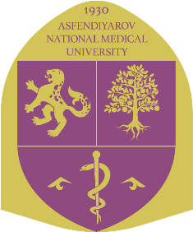

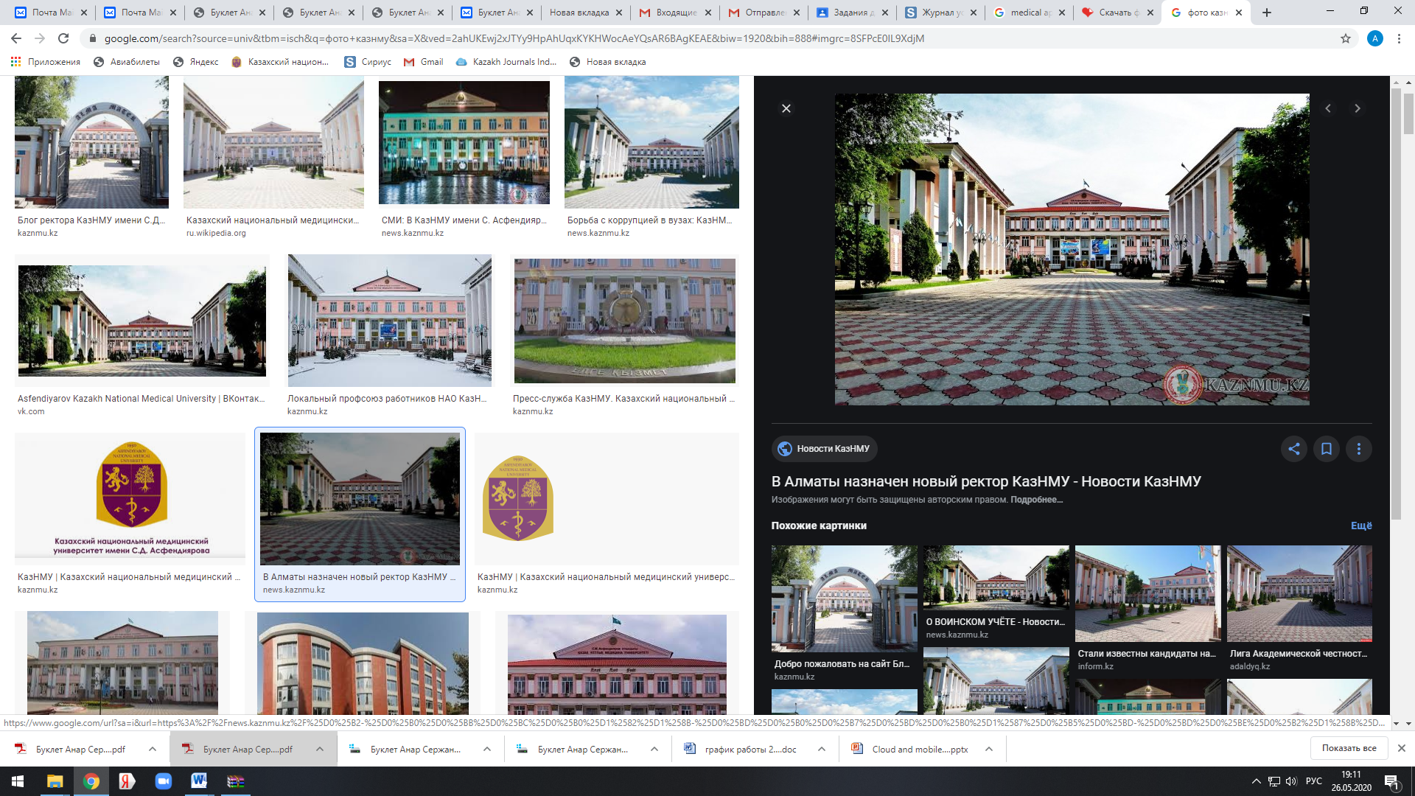

**Образовательная программа**

**072–ТЕХНОЛОГИЯ ФАРМАЦЕВТИЧЕСКОГО ПРОИЗВОДСТВА**

**БАКАЛАВРИАТ**

**МАГИСТРАТУРА**

**PhD ДОКТОРАНТУРА**

КазНМУ им. С.Д. Асфендиярова является лидером в области медицинского и фармацевтического образования.

Создание инновационных препаратов невозможно без высококвалифицированных специалистов фармацевтической отрасли. Фармацевтическая промышленность Республики Казахстан бурно развивается, и, безусловно, для этого ей нужны новые кадры, новые специалисты, которым предстоит вывести ее на совершенно новый уровень. Поколение именно таких специалистов, имеющих знания для разработки и производства конкурентноспособных препаратов, готовит ***Школа фармации Казахского национального медицинского университета им. С.Д. Асфендиярова.*** ***На сегодняшний день Школа фармации является частью современной фармацевтической отрасли: это первая в республике кузница фармацевтических кадров с богатой историей и традициями.***

***Из истории школы фармации***

Постановлением Правительства Казахской ССР в 1951 году при Алматинском государственном медицинском институте был создан фармацевтический факультет для обеспечения непрерывной целевой подготовки кадров с высшим фармацевтическим образованием. Предпосылкой для такого решения явилось функционирование 432 аптек и 1552 аптечных пунктов.

Согласно приказу № 496 от 12.09.2017 года факультет Фармации и технологии фармацевтического производства переименован в ***Школу фармации.***

***Миссия школы фармации:*** подготовка конкурентоспособных профессионалов фармацевтической отрасли для Казахстана и мирового сообщества.

***Видение школы фармации:*** научно-академическая система фармации, объединяющая лучшую мировую практику академической, научной и инновационной деятельности, обеспечивающая передовое развитие фармацевтической отрасли.

**Стратегическим вузом-партнером школы является Санкт-Петербургский государственный химико-фармацевтический университет (СПГХФУ) г. Санкт-Петербург.** Это ведущий вуз России и Восточной Европы с вековой историей, в котором ежегодно по программе **академической мобильности, а также по грантовому финансированию** обучаются лучшие студенты и магистранты Школы фармации.

Специальность ***«ТЕХНОЛОГИЯ ФАРМАЦЕВТИЧЕСКОГО ПРОИЗВОДСТВА»*** самая востребованная и перспективная для трудоустройства, дальнейшего профессионального роста и научной карьеры.

***Основные направления (траектории) подготовки специальности:***

* ***технолог фармацевтической и парафармацевтической продукции***
* ***менеджер фармацевтического производства***
* ***биотехнолог по производству фармацевтических препаратов***
* ***химик-технолог фармацевтического производства***

Научно-образовательный процесс специальности осуществляется в рамках кредитной технологии по следующим уровням:

***БАКАЛАВРИАТ, МАГИСТРАТУРА и PhD-ДОКТОРАНТУРА***

|  |  |  |  |
| --- | --- | --- | --- |
| **Код, группа образовательной программы** | **Степень/ квалификация** | **Нормативный срок обучения** | **Язык обучения** |
| **6B072** | Бакалавр техники и технологии | 4 года | Казахский  Русский |
| **7М07201** | Магистр техники и технологии | 2 года | Казахский  Русский |
| **7М07202** | Магистр техники и технологии | 1 года | Казахский  Русский |
| **8D07201** | PhDтехники и технологии | 3 года | Казахский  Русский |
| ***Сокращённая образовательная программа с ускоренным сроком обучения на базе другого высшего (2 года) и среднеспециального образования ТиПО.*** | | | |

***СФЕРЫ ПРОФЕССИОНАЛЬНОЙ ДЕЯТЕЛЬНОСТИ:*** фармацевтическая, парфюмерно-косметическая, микробиологическая, биотехнологическая, пищевая промышленность, проектно-конструкторская сфера и организации профильного проектирования, образования и науки, регуляторный орган и другие отрасли, смежные с фармацией.

**КАРЬЕРНЫЕ ВОЗМОЖНОСТИ И ТРУДОУСТРОЙСТВО**

После освоения образовательной программы бакалавриата по специальности *«****Технология фармацевтического производства»***выпускники 100% трудоустраиваются, а также на конкурсной основе им предоставляется возможность поступления в научно-педагогическую и профильную магистратуру. После успешного окнчания магистратуры и приобретения практических навыков по специальности можно поступать на конкурсной основе в PhD – докторантуру.

**МЕЖДУНАРОДНОЕ СОТРУДНИЧЕСТВО**

Школа фармации имеет лучшие партнерские связи с ведущими университетами и научными центрами СНГ, Европы и Америки. Более 60 ведущих зарубежных ученых работали в период с 2011 года по различным программам сотрудничества. Наши вузы-партнеры:

### Программа Визитинг-профессора

|  |  |
| --- | --- |
| Санкт-Петербургский государственный химико -фармацевтический университет, г. Санкт-Петербург, (Россия) |  |
| Национальный фармацевтический университет г. Харьков (Украина) |  |
| Школа Фармации и Бионаук, Университет Брайтона (Великобритания) | ***67417_1000*** |
| Медицинский Университет г. Гданьск (Польша) |  |
| Медицинский Университет г. Люблин, Польша |  |
| Высшая школа информатики и управления г. Жешув, Польша |  |
| Faculty of Pharmacy of Comenius University in Bratislava, с. Bratislava (Slavin) |  |
| Trinity College Dublin, (Ирландия (61 по рейтингу QS) |  |
| Литовский университет наук о здоровье, г. Kaунас (Литва) |  |
| Университет Миссисипи,  г. Оксфорд (США) |  |
| Университет Любляна, (Словения) |  |

**ПРАКТИЧЕСКИМИ БАЗАМИ ШКОЛЫ ФАРМАЦИИ** являются ведущие фармацевтические предприятия, производители лекарственных средств и медицинских изделий Казахстана: АО «Химфарм»; «Казахская Фармацевтическая компания «Медсервис Плюс»; «Научный центр противоинфекционных препаратов»; «VIVA Pharm»; «Abdi Ibrahim Global Pharm»; «ФитОлеум»; «Дос-Pharm»; «Dolche-Pharm»; НПП «Антиген»; «Kelun-Kazpharm»; «Производитель лекарственных препаратов «ЖАНАФАРМ»; аптеки города Алматы, а также «Национальный центр экспертизы лекарственных средств, изделий медицинского назначения и медицинской техники»; Алматинский филиал Центра судебной медицины и др.

**ДОСТИЖЕНИЯ ШКОЛЫ ФАРМАЦИИ**

В Школе фармации успешно реализуются принципы триединства - образование, наука, практика. Осуществляется дуальное обучение с применением элементов дистанционного формата. Здесь работают лучшие преподаватели - победители в номинации «Лучший преподаватель ВУЗа» МОН РК и ученые, входящие в список 50 лучших ученых Республики Казахстан согласно отчету Независимого Агентства Аккредитации и Рейтинга (НААР) 2020 г. Выполняются научные исследования по финансируемым грантам международного и республиканского уровня.

В Школе фармации функционируют Совет Школы фармации, Комитет по образовательным программам фармации и Технологии фармацевтического производства, Комиссия по обеспечению качества в образовательном процессе, Научный комитет фармации, Центр медицинских симуляций по специальности «Фармация», Научно-практическая контрольно-аналитическая лаборатория, Научно-образовательный фармакопейный центр.

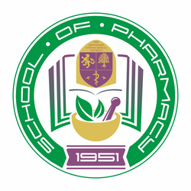

*Наш адрес:*

г. Алматы, ул.Толе би, 94.

8727 3387074 (7772)

[*www.kaznmu.kz*](http://www.kaznmu.kz/)

*е-mail:info@kaznmu.kz*

*телефон:* [*8 (727) 338 7090*](https://www.google.com/search?q=%D0%BA%D0%B0%D0%B7%D0%BD%D0%BC%D1%83&oq=%D0%BA%D0%B0%D0%B7%D0%BD%D0%BC%D1%83&aqs=chrome..69i57j46i131i433i512j0i512l3j69i61l3.1171j0j7&sourceid=chrome&ie=UTF-8)

*внут.телефон: 7771, 7772, 7043*

деканат Школы фармации